ARQUITECTURA TÉCNICA PARA A IMPLEMENTAÇÃO DA PLATAFORMA NACIONAL DE INTEROPERABILIDADE

1. INTRODUÇÃO
O presente documento apresenta a arquitectura técnica detalhada para a implementação de uma plataforma nacional de interoperabilidade que permite a troca segura de dados entre as agências governamentais moçambicanas e os parceiros do sector privado. Aborda todas as lacunas identificadas no feedback dos clientes e fornece especificações concretas e acionáveis.

A arquitectura abrange:
a) Plataforma central de interoperabilidade baseada no X-Road 7. X;
b) Integração com os sistemas governamentais existentes;
c) Conectividade com o sector privado (bancos, telecomunicações, ISPs);
d) Conformidade com as normas da UE (eIDAS, RGPD);
e) Implementação piloto com a DNRN e a DNIC;
f) Estratégia de implementação nacional.
Principais partes interessadas:
a) Autoridade Reguladora de Tecnologias de Informação e Comunicação: Detentor de normas e políticas;
b) Agência de Transformação Digital e Inovação: Operador de infraestruturas;
c) Agências governamentais: Prestadores/consumidores de serviços;
d) Sector privado: Bancos (Millennium BIM, BCI, Standard Bank), empresas de telecomunicações (Vodacom, Movitel, Tmcel), fornecedores de serviços de internet (ISPs);
e) Cidadãos: Beneficiários finais.
Alinhamento com as iniciativas nacionais:
a) Estratégia de Transformação Digital de Moçambique;
b) Política Nacional de Segurança Cibernética (Resolução n.° 69/2021, de 31 de Dezembro);
c) Projecto de Lei de Protecção de Dados Pessoais (em desenvolvimento);
d) Selecção da plataforma X-Road pela ATDI;
e) Infraestrutura PKI existente.

2. VISÃO GERAL DA ARQUITECTURA

  - Arquitectura de Alto Nível

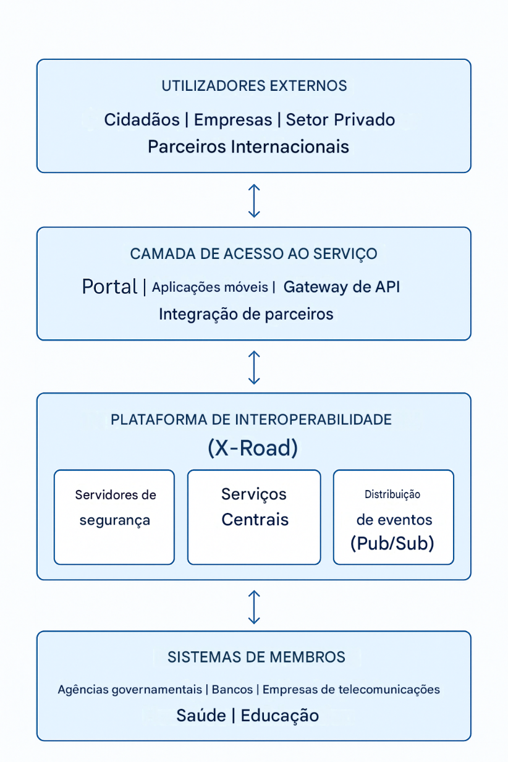
Figura 1 - Arquitectura de alto nível da plataforma de interoperabilidade

A Plataforma de Interoperabilidade do Governo de Moçambique é constituída por quatro camadas principais:
1. Camada de Utilizadores Externos: A camada superior representa todos os utilizadores que interagem com os serviços governamentais – cidadãos que acedem aos serviços através de portais web, empresas que realizam transações, parceiros do sector privado que se integram nos sistemas governamentais e parceiros internacionais que necessitam de troca de dados.
2. Camada de Acesso a Serviços: Esta camada fornece múltiplos canais para acesso aos serviços governamentais, incluindo portais para cidadãos, aplicações móveis, gateways de API para integração sistema a sistema e interfaces especializadas de integração de parceiros.
3. Camada da Plataforma de Interoperabilidade: A plataforma central X-Road contém:
a. Servidores de Segurança que tratam da troca segura de mensagens;
b. Serviços Centrais para registo e gestão de configuração;
c. Sistema de Distribuição de Eventos para notificações assíncronas.
4. Camada de Sistemas Membros: A camada inferior contém todos os sistemas participantes, incluindo agências governamentais, instituições bancárias, fornecedores de telecomunicações, sistemas de saúde e instituições de ensino.

Princípios Essenciais de Design
1. Arquitectura Descentralizada: Cada organização mantém a soberania sobre os seus dados.
2. Segurança por Design: Encriptação de ponta a ponta, assinaturas digitais, pistas de auditoria abrangentes.
3. Neutralidade Tecnológica: Suporte a diversas plataformas tecnológicas.
4. Conformidade com as Normas da UE: Alinhamento com o eIDAS, RGPD e EIF.
5. Escalabilidade: Escalabilidade horizontal para suportar o crescimento nacional.
6. Pronto para o Sector Privado: Recursos de integração B2G integrados.

2.2 Componentes Principais
Infraestrutura Central
1. Cluster de Servidores Central: 3 nós em configuração activo-activo.
2. Registo de Serviços: PostgreSQL 14+ com replicação em tempo real.
3. Infraestrutura PKI: EJBCA 7. x integrado na PKI nacional.
4. Plataforma de Monitorização: Elastic Stack 8. x com painéis do Grafana.
5. Gestão de Configuração: Implantação baseada em Ansible.

Para detalhes sobre o registo de serviços, consulte o Anexo 1 – Arquitectura do Catálogo de Serviços abaixo.
Componentes Distribuídos (Por Membro)

1. Servidores de Segurança: X-Road 7. x no Ubuntu 22.04 LTS (detalhes na secção seguinte abaixo).
2. Adaptadores de Serviço: Adaptadores REST/SOAP/JSON.
3. Monitorização Local: Exportadores Prometheus.
4. Fila de Mensagens: Apache ActiveMQ Artemis 2.31+.

2.2 Visão Geral do Servidor de Segurança
Cada organização participante opera um ou mais Servidores de Segurança. Estes servidores funcionam como gateways seguros que protegem os sistemas internos da organização, permitindo o acesso controlado à plataforma de interoperabilidade. Funcionam como pontos de controlo de segurança na fronteira digital de uma organização.

A seguir, a descrição das funções principais de um servidor seguro.

1. Segurança e Processamento de Mensagens
O Servidor de Segurança garante que todas as comunicações são seguras através de:
a) Verificação da identidade de todas as partes numa transacção;
b) Encriptação de informação confidencial durante a transmissão;
c) Criação de assinaturas digitais invioláveis;
d) Manutenção de provas de todas as transacções.
2. Tradução de Protocolos
Sistemas diferentes falam "línguas" diferentes. O Servidor de Segurança:
a) Converte entre vários formatos técnicos;
b) Adapta serviços web modernos para sistemas legados;
c) Garante a compatibilidade entre várias tecnologias;
d) Mantém a integridade da mensagem durante a tradução.
3. Controlo de Acesso
Antes de qualquer transação ser concluída, o Servidor de Segurança:
a) Verifica se o requerente tem permissão;
b) Valida todas as credenciais de segurança;
c) Aplica as políticas de segurança da organização;
d) Bloqueia as tentativas de acesso não autorizado.
4. Auditoria e Conformidade
Para cumprir os requisitos legais e operacionais, o Servidor de Segurança:
a) Regista cada transacção com carimbos de data/hora;
b) Cria registos de auditoria à prova de adulteração;
c) Armazena provas para resolução de litígios;
d) Gera relatórios de conformidade.

De seguida, é apresentada uma descrição das principais funcionalidades que um servidor seguro deve implementar.
1. Fluxo de Processamento de Mensagens
Quando uma agência necessita de aceder ao serviço de outra agência:
a) O pedido entra pelo Servidor de Segurança local;
b) A identidade e as permissões são verificadas;
c) A mensagem é protegida com encriptação e assinaturas digitais;
d) Circula pela rede segura até ao destino;
e) O Servidor de Segurança recetor valida e entrega a mensagem;
f) A resposta segue o mesmo caminho seguro de volta.
2. Recursos de Alta Disponibilidade
Para garantir o funcionamento contínuo:
a) Vários Servidores de Segurança devem ser capazes de trabalhar em paralelo;
b) Failover automático se um servidor falhar;
c) Distribuição da carga durante as horas de ponta;
d) Monitorização contínua de integridade.
3. Gestão de Desempenho
O Servidor de Segurança otimiza o desempenho através de:
a) Cache inteligente de pedidos frequentes;
b) Agrupamento de ligações para maior eficiência;
c) Priorização de serviços críticos;
d) Tentativa automática de retransmissão em caso de falhas temporárias.

De seguida, descrevemos os principais componentes operacionais que um servidor seguro deve conter.

1. Módulo de Segurança de Hardware (HSM): Um dispositivo especializado e inviolável que:
a) Armazena chaves criptográficas em segurança;
b) Realiza operações de assinatura digital;
c) Impede o roubo ou utilização indevida de chaves;
d) Cumpre as normas internacionais de segurança.
2. O Sistema de Filas de Mensagens gere o fluxo de transacções:
a) Organizando os pedidos por ordem;
b) Lidar com picos de tráfego de forma eficiente;
c) Garantindo que nenhuma mensagem é perdida;
d) Habilitando operações assíncronas.
3. Monitorização e Alertas: Proporciona visibilidade através de:
a) Painéis de desempenho em tempo real;
b) Detecção automática de problemas;
c) Notificações de alerta para administradores;
d) Informações de diagnóstico detalhadas.
4. Os administradores devem ser capazes de gerir a instância de um servidor seguro:
a) Configurar políticas de segurança;
b) Adicionar ou remover serviços;
c) Monitorizar a integridade do sistema;
d) Efectuar actualizações de software;
e) Gerar relatórios operacionais;
f) Gerir certificados digitais.

3. ARQUITEcTURA TÉCNICA

  - Arquitectura de Redes

O seguinte diagrama ilustra a topologia de rede necessária:

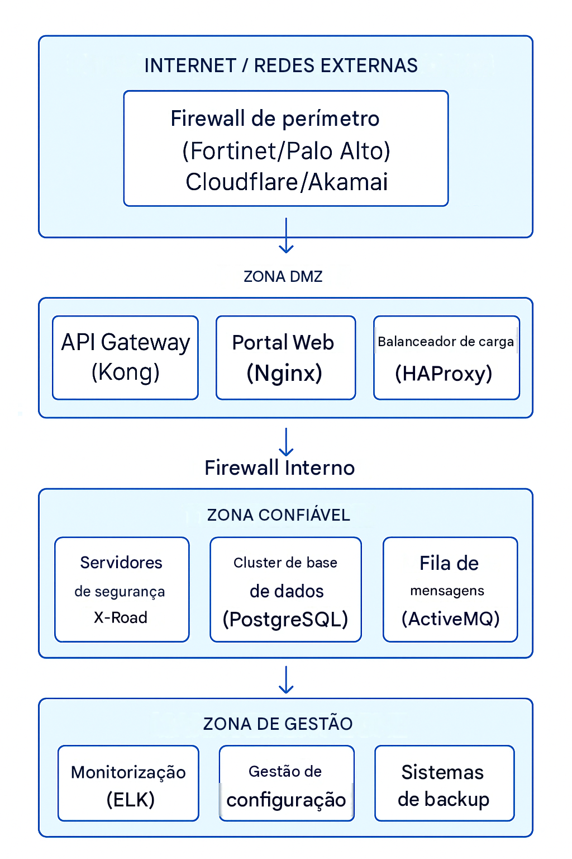
Figura 3 - Arquitetura da Rede de Membros

A topologia de rede implementa um modelo de segurança de defesa em profundidade com quatro zonas distintas:
a) Internet/Redes Externas: Conectividade pública com a internet protegida por segurança de perímetro de nível empresarial.
b) DMZ (Zona Desmilitarizada): Uma zona de segurança que aloja serviços orientados para o público, como gateways API e portais web, protegida por firewalls de perímetro e proteção contra DdoS.
c) Zona Fiável: A rede interna segura que contém os componentes principais da plataforma, incluindo os servidores de segurança X-Road, as bases de dados e as filas de mensagens.
d) Zona de Gestão: Um segmento de rede isolado para funções administrativas, incluindo sistemas de monitorização, gestão de configuração e infraestrutura de cópia de segurança.
Cada zona está separada por firewalls com políticas rigorosas de controlo de acesso, garantindo que as vulnerabilidades numa zona não se propagam facilmente a outras.
De seguida, apresentamos os requisitos mínimos de rede para a implementação da plataforma de interoperabilidade:
Component | Bandwidth | Latency | Availability
Rede principal | 10 Gbps | <5ms | 99.99%
Conexão da Agência | 1 Gbps | <20ms | 99.9%
Sector Privado | 1 Gbps | <20ms | 99.5%
Links de backup | 1 Gbps | <50ms | 99%
Zonas rurais | 100 Mbps | <100ms | 99%
Para obter informações sobre a metodologia de planeamento da capacidade e as orientações de dimensionamento, consulte o Anexo 7 - Estrutura de Planeamento da Capacidade (abaixo).

  - Especificações de hardware
A seguir, as especificações do Servidor Central:
Ambiente de Produção (3 nós)
a) CPU: 2x Intel Xeon Gold 6248R (24 núcleos, 3,0 GHz);
b) RAM: 256 GB DDR4 ECC;
c) Armazenamento: SSD NVMe de 2 TB (SO), SSD de 10 TB (Dados);
d) Rede: 4x 10GbE SFP+;
e) Fontes de Alimentação Redundantes.
Cluster de Base de Dados (3 nós)
a) CPU: 2x Intel Xeon Gold 6248R;
b) RAM: 512 GB DDR4 ECC;
c) Armazenamento: SSD NVMe de 20 TB em RAID 10;
d) Rede: 4x 10GbE SFP+.

A seguir são apresentados os requisitos de especificação do Servidor de Segurança de um membro (por agência):
a) CPU: Intel Xeon Silver 4214R (12 núcleos);
b) RAM: 64 GB DDR4 ECC;
c) Armazenamento: SSD NVMe de 1 TB;
d) Rede: 2x 10GbE;
e) HSM: Rede Thales Luna HSM 7.

  - Pilha de Software
De seguida, apresentamos as especificações da pilha de software.:
Layer | Component | Version | Purpose
OS | Ubuntu Server LTS | 22.04 | Base operating system
Platform | X-Road Security Server | 7.3.x | Core interoperability
Database | PostgreSQL | 14+ | Configuration & audit
Message Queue | Apache ActiveMQ Artemis | 2.31+ | Async messaging
API Gateway | Kong | 3.4+ | External API management
Monitoring | Elastic Stack | 8.11+ | Logs and metrics
PKI | EJBCA | 7.11+ | Certificate management
Cache | Redis | 7.2+ | Performance optimization
Container | Docker | 24.0+ | Service containerization
Orchestration | Kubernetes | 1.28+ | Container orchestration

  - Arquitectura de Implantação

O layout necessário para o Data Center é o seguinte:
Data Center Primário (Maputo - Raxio)
a) Localização: Matola (Instalação Tier III da Raxio);
b) Potência: 1 MW alocado (capacidade total de 3 MW);
c) Refrigeração: Redundância N+1;
d) Conectividade: SEACOM, 2Africa, EASSy;
e) Segurança: Segurança física 24 horas por dia, 7 dias por semana, acesso biométrico.
Data Center Secundário (Maluana)
a) Localização: Parque Governamental de Maluana;
b) Potência: 500 kW alocados;
c) Refrigeração: Redundância N+1;
d) Conectividade: Múltiplos ISPs, MPLS para o primário;
e) Finalidade: Recuperação de catástrofes, distribuição geográfica.
Futuro Data Center do Norte (Mocuba/Nacala)
a) Planeado para a Fase 3;
b) Servirá as províncias do norte;
c) Ligado via backbone nacional de fibra óptica.

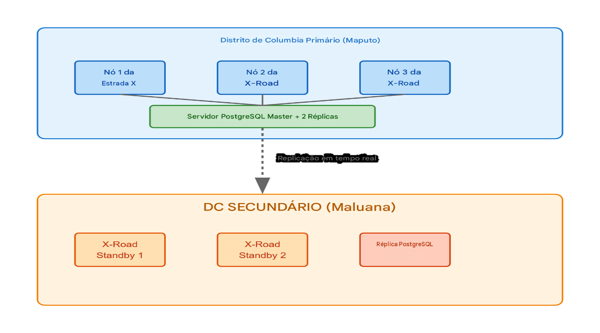
Figura 4 - Topologia de alta disponibilidade

A configuração de alta disponibilidade necessária é a seguinte:
A plataforma implementa uma arquitectura de data center duplo para máxima resiliência:
a) Data Center Primário (Maputo): Alberga três nós X-Road ativos e o cluster de base de dados PostgreSQL primário com duas réplicas de leitura.
b) Data Center Secundário (Maluana): Mantém os nós X-Road em espera e uma réplica do PostgreSQL sincronizada em tempo real.
c) Mecanismo de Failover: Em caso de falha do data center primário, o tráfego é automaticamente redirecionado para o site secundário com uma interrupção mínima do serviço.
d) Consistência de Dados: A replicação em tempo real garante que não há perda de dados durante os eventos de failover.

Para especificações detalhadas de monitorização operacional e design do painel de controlo, consulte o Anexo 3 - Especificações do Painel de Controlo Executivo.

4. CAMADA DE INTEGRAÇÃO DO SECTOR PRIVADO

  - Visão Geral da Arquitectura

A camada de integração do sector privado proporciona uma conectividade segura e padronizada para que os bancos, as empresas de telecomunicações e outros parceiros privados interajam com os serviços governamentais.
Figura 5 - Integração do Sector Privado

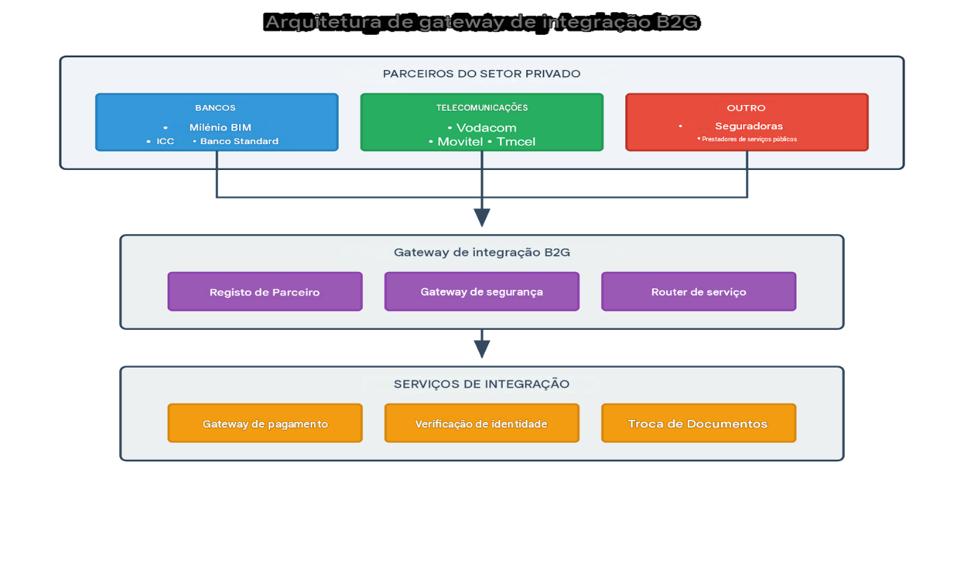

O Portal de Integração B2G (Business-to-Government) disponibiliza uma interface normalizada para os parceiros do sector privado:
a) Categorias de Parceiros: Bancos, empresas de telecomunicações, seguradoras, concessionárias de serviços públicos e organizações de saúde;
b) Componentes do Portal de Integração:
- Registo de Parceiros: Mantém as credenciais e os direitos de acesso dos parceiros autorizados;
- Portal de Segurança: Aplica os requisitos de autenticação e encriptação;
- Router de Serviços: Direcçiona os pedidos para os serviços governamentais apropriados;
- Serviços de Integração: Serviços comuns, incluindo processamento de pagamentos, verificação de identidade e troca de documentos.

  - Integração Bancária
1. Exemplo de Integração de Redes SIMO
Configuração de Integração:
a) Tipo de Ligação: Circuito MPLS Dedicado;
b) Largura de Banda: 1 Gbps mínimo;
c) Protocolo: ISO 8583 sobre TCP/IP;
d) Segurança: TLS 1.3 + Encriptação ao Nível da Mensagem.
Serviços:
a) Processamento de Pagamentos;
b) Verificação de Conta;
c) Débito/Crédito Directo;
d) Consulta de Estado da Transacção.
Requisitos do SLA:
a) Disponibilidade: 99,95%;
b) Tempo de Resposta: <500ms;
c) Volume de Transacções: 10.000 TPS.

2. Exemplo de Integração de Banco Individual
Configuração do Millennium BIM:
a) ID do Parceiro: MBIM-001;
b) Ligação: VPN redundante dupla;
c) Autenticação: mTLS + OAuth 2.0.
Serviços:
a) Cobrança de Impostos;
b) Processamento de Salários dos Funcionários Públicos;
c) Taxas de Registo de Empresas.
d) Pagamento de Prestações Sociais.
BCI Configuração
a) ID do Parceiro: BCI-001;
b) Ligação: MPLS + backup VPN através da Internet;
c) Autenticação: Certificados X. 509.
Considerações Especiais:
a) Processamento em lote em agências rurais;
b) Suporte a transações offline;
c) Integração com serviços bancários móveis.

4.3 Integração das Telecomunicações
1. Arquitectura de integração de dinheiro móvel:

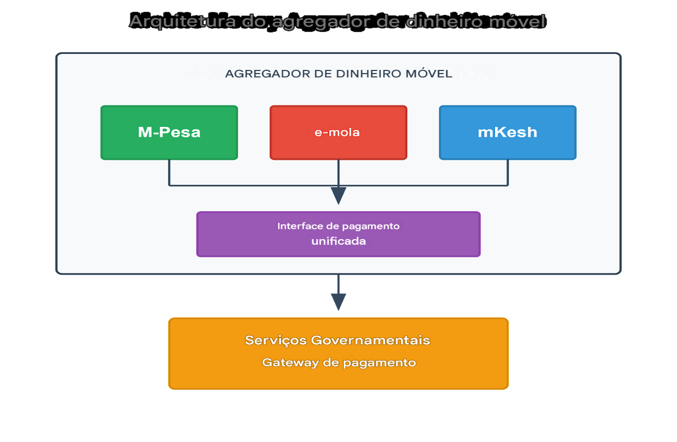
Figura 6 - Integração do dinheiro móvel

O Agregador de Dinheiro Móvel fornece uma interface unificada para todos os fornecedores de pagamentos móveis:
a) Plataformas suportadas: M-Pesa (Vodacom), e-Mola (Movitel) e mKesh (Tmcel);
b) Interface de Pagamento Unificada: Padroniza diferentes APIs de dinheiro móvel numa única interface governamental;
c) Casos de utilização: Permite aos cidadãos pagar impostos, licenças, multas e receber benefícios governamentais através das suas contas de dinheiro móvel.
Especificações de integração do serviço de dinheiro móvel:
Provider | API Type | Authentication | Use Cases
Vodacom M-Pesa | REST/JSON | OAuth 2.0 + API Key | Tax payments, licenses, fines
Movitel e-Mola | SOAP/XML | WS-Security | Rural service payments
Tmcel mKesh | REST/JSON | mTLS | Government employee services

  - Modelo de Governação do Sector Privado
1. Processo de integração:
Figura 7 - Processo de integração do participante
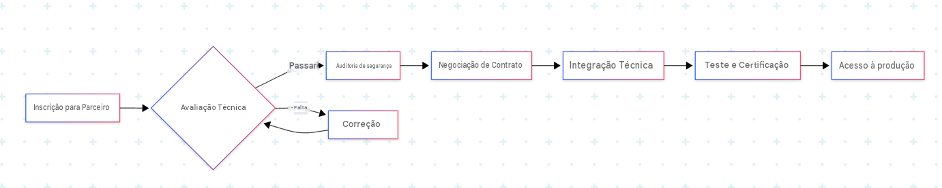

O processo de integração dos parceiros do sector privado deve seguir uma abordagem estruturada em cinco etapas, concebida para garantir uma integração segura e em conformidade com a Plataforma de Interoperabilidade do Governo de Moçambique:

Etapa 1: Candidatura e Avaliação Inicial
O processo inicia-se quando uma organização do sector privado (como um banco, uma empresa de telecomunicações ou outro prestador de serviços) apresenta uma candidatura formal para aderir à plataforma. Esta candidatura inclui:
a) Dados da organização e documentação de registo;
b) Avaliação das capacidades técnicas;
c) Serviços propostos e requisitos de integração;
d) Certificações de conformidade e documentação de segurança.
A equipa de governação da plataforma analisa a candidatura para verificar se a organização cumpre os critérios básicos de elegibilidade e se tem razões comerciais legítimas para a integração.

Etapa 2: Avaliação Técnica
Após a aprovação da candidatura inicial, a equipa técnica realiza uma avaliação abrangente da:
a) Infraestrutura de TI e postura de segurança;
b) Compatibilidade com as APIs e conformidade com as normas técnicas;
c) Opções de conectividade de rede (VPN, MPLS ou circuitos dedicados);
d) Mecanismos de autenticação e autorização existentes;
e) Controlos de protecção e privacidade de dados.
Esta etapa garante que o parceiro consegue cumprir os requisitos técnicos e as normas de segurança da plataforma antes de avançar.

Etapa 3: Avaliação de Segurança e Revisão da Conformidade
Uma avaliação de segurança dedicada valida:
a) Implementação dos controlos de segurança necessários (firewalls, IDS/IPS, encriptação);
b) Conformidade com o OWASP Top 10 e práticas de programação segura;
c) Medidas de protecção de dados alinhadas com a Lei de Protecção de Dados Pessoais e com os regulamentos locais;
d) Capacidades de gestão de certificados;
e) Procedimentos de resposta a incidentes.
A equipa de conformidade verifica a adesão aos requisitos regulamentares e garante que todos os contratos legais necessários estão em vigor.

Etapa 4: Implementação e Testes
Após a aprovação nas revisões de segurança e conformidade, inicia-se a fase de implementação:
a) Provisionamento de certificados digitais e credenciais de segurança;
b) Configuração das ligações do Servidor de Segurança;
c) Registo do serviço no catálogo da plataforma;
d) Testes de integração em ambiente isolado (sandbox);
e) Testes de desempenho e de carga;
f) Testes de penetração de segurança;
g) Testes de aceitação do utilizador com transacções de amostra.

Etapa 5: Implementação e Monitorização em Produção
Após a aprovação nos testes, o parceiro passa para a produção:
a) Implantação gradual com volumes de transações limitados;
b) Monitorização em tempo real do desempenho e da segurança do serviço;
c) Activação do SLA e monitorização do desempenho;
d) Avaliações de segurança e auditorias de conformidade regulares;
e) Suporte contínuo através de canais dedicados.

4.4 Acordos de Nível de Serviço
Modelo de SLA padrão:
a) Disponibilidade: 99,9% (43,8 minutos de inatividade/mês);
b) Tempo de resposta: 95% dos pedidos < 1 segundo;
c) Suporte: 24 horas por dia, 7 dias por semana para problemas críticos;
d) Resposta a incidentes: 15 minutos para problemas de prioridade 1 (P1);
e) Retenção de dados: 7 anos para registos de auditoria.

Requisitos de segurança para parceiros privados
1. Segurança de rede:
a. Ligação VPN ou MPLS dedicada;
b. Firewall com capacidades de IPS/IDS;
c. Avaliações de segurança regulares.
2. Segurança de aplicações:
d. Conformidade com o OWASP Top 10;
e. Testes de penetração regulares;
f. Práticas de codificação segura.
3. Protecção de dados:
g. Encriptação em repouso e em trânsito;
h. Conformidade com o RGPD/Lei de Protecção de Dados Pessoais local;
i. Requisitos de residência de dados.
2. Controlo de acesso:
J. Autenticação multifactor;
k. Controlo de acesso baseado em funções;
l. Revisões de acesso regulares.

Para obter os padrões de integração abrangentes e as orientações de implementação técnica, consulte o Anexo 4 - Padrões de arquitectura de referência.
Para obter modelos completos de SLA e estrutura de classificação de serviços, consulte o Anexo 6 ​​- Estrutura do Acordo de Nível de Serviço.

  - Arquitectura de Segurança
O esquema seguinte ilustra o Modelo de Defesa em Profundidade:
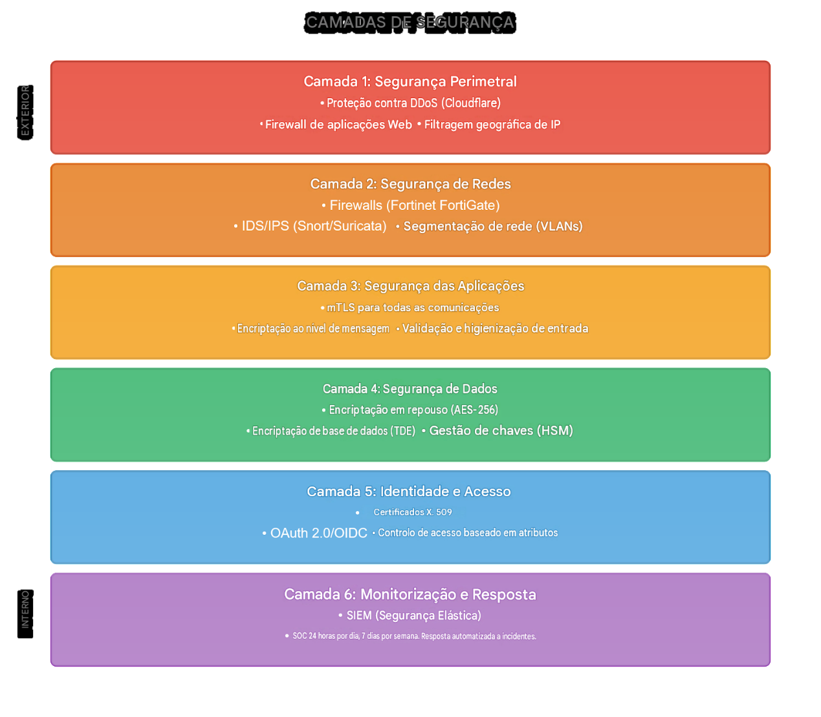
Figura 8 - O Modelo de Defesa em Profundidade

A arquitectura de segurança implementa seis camadas de defesa:
1. Segurança perimetral: Primeira linha de defesa contra ameaças externas, incluindo ataques DdoS.
2. Segurança de rede: Protecção da rede interna através de firewalls e detecção de intrusão.
3. Segurança das aplicações: Protocolos de comunicação seguros e validação de entrada.
4. Segurança de dados: Encriptação de dados em repouso e em trânsito.
5. Identidade e acesso: Controlos robustos de autenticação e autorização.
6. Monitorização e resposta: Vigilância contínua e resposta automatizada a incidentes.
Cada camada opera de forma independente, garantindo que uma violação numa camada é contida e detectada pelas outras.

5. ARQUITEcTURA PKI

  - Hierarquia de Certificados

O diagrama seguinte ilustra a hierarquia de certificados necessária:
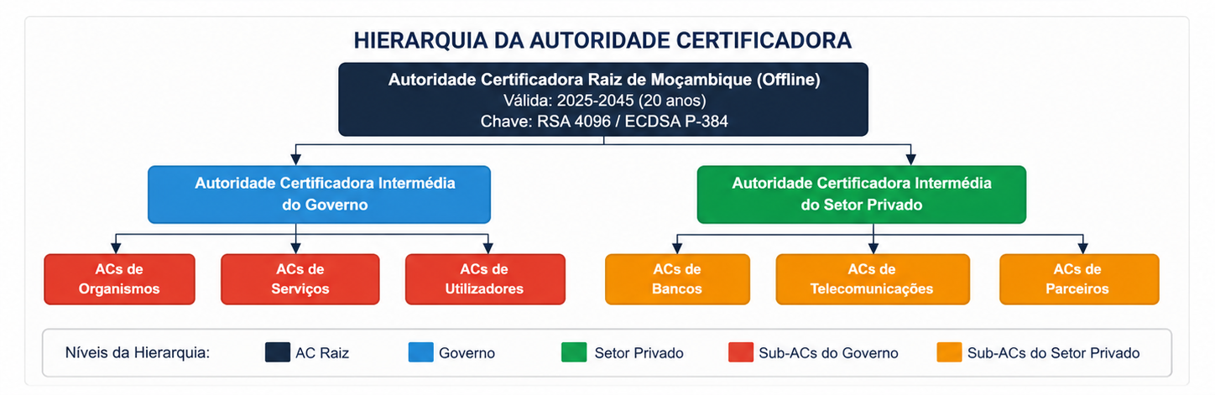
Figura 9 - Hierarquia das Autoridades de Certificação

A Infraestrutura de Chave Pública (PKI) implementa uma hierarquia de três níveis:
1. Autoridade Certificadora Raiz: Offline para máxima segurança, emite certificados válidos por 20 anos.
2. Autoridades Certificadoras Intermédias: Cadeias separadas para o governo e o sector privado para manter a separação lógica.
3. Certificados de Entidade Final: Emitidos para agências, serviços e utilizadores com validade de 2 anos para flexibilidade operacional.

Segue-se um exemplo do Certificado de Serviço Governamental exigido:
- Assunto: CN=nome-do-serviço.agência.gov.mz.
- Utilização da Chave: Assinatura Digital, Encriptação de Chave.
- Utilização Alargada da Chave: Autenticação de Servidor TLS, Autenticação de Cliente TLS.
- Validade: 2 anos.
- Tamanho da Chave: RSA 3072 ou ECDSA P-256.

Normas criptográficas relevantes (alinhadas com a UE):
Purpose | Algorithm | Key Size | Standard
TLS | TLS 1.3 | - | RFC 8446
Signing | RSA-PSS | 3072 bits | ETSI TS 119 312
Signing | ECDSA | P-256/P-384 | ETSI TS 119 312
Encryption | AES-GCM | 256 bits | SOG-IS
Hashing | SHA-256/384 | - | SOG-IS
Key Exchange | ECDHE | P-256/P-384 | BSI TR-02102

  - Arquitectura de Monitorização de Segurança

De seguida, apresentamos a lista de componentes necessários que devem ser implementados para permitir a monitorização de segurança.

1. Configuração do SIEM: Plataforma: Elastic Security 8.11+.
2. Fontes de Dados:
a) Registos de firewall (Fortinet);
b) Registos de auditoria X-Road;
c) Registos de aplicações;
d) Dados de fluxo de rede (NetFlow);
e) Detecção de endpoints (EDR).
3. Regras de Correlação:
a) Tentativas de autenticação falhadas (>5 em 5 minutos);
b) Padrões incomuns de acesso a dados;
c) Falhas na validação de certificados;
d) Tentativas de escalonamento de privilégios;
e) Indicadores de exfiltração de dados.
4. Respostas Automatizadas:
a) Bloquear o IP após falhas repetidas;
b) Revogar os certificados comprometidos;
c) Isolar endpoints infectados;
d) Gerar chamadas de incidents.

O Plano de Resposta a Incidentes deve basear-se na seguinte Classificação de Incidentes.:
Nível | Descrição | Tempo de resposta | Escalada
P1 - Crítico | Interrupção em toda a plataforma | 15 minutos | Imediato
P2 - Alto | Degradação do serviço | 30 minutos | 1 hora
P3 - Médio | Problema de serviço individual | 2 horas | 4 horas
P4 - Baixo | Problema não crítico | 24 horas | 48 horas

Estrutura da Equipa de Resposta:
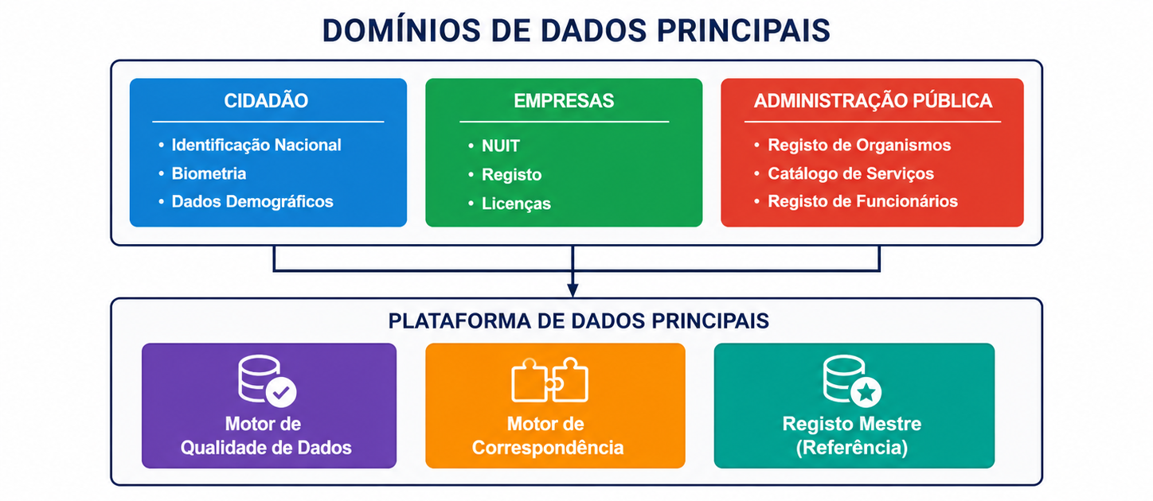
Figura 10 - Equipa de Resposta
A equipa de resposta a incidentes segue uma estrutura de comando hierárquico concebida para uma tomada de decisão rápida e resposta coordenada durante incidentes de segurança:
Líder de Incidentes (ATDI) - No topo da estrutura de resposta está o líder de Incidentes a ATDI. Esta função:
- Tem autoridade e responsabilidade geral pela resposta a incidentes.
- Toma decisões críticas sobre estratégias de contenção e recuperação.
- Coordena-se com as partes interessadas externas e a liderança governamental.
- Autoriza acções importantes, como interrupções de serviços ou comunicações públicas.
- Garante a alocação adequada de recursos entre as equipas de resposta.
Estrutura de Liderança Dupla - Reportando directamente ao líder de Incidentes, estão dois líderes com igual responsabilidade:
1. Líder Técnico
a. Supervisiona todos os aspetos técnicos da resposta a incidentes;
b. Coordena as equipas técnicas;
c. Toma decisões arquitetónicas durante uma crise;
d. Prioriza os esforços de recuperação técnica;
e. Gere três equipas especializadas.
2. Líder de Segurança
a. Gere as actividades de resposta específicas de segurança;
b. Coordena a avaliação e contenção de ameaças;
c. Interage com as autoridades policiais quando necessário;
d. Supervisiona a preservação da evidência;
e. Gere três equipas focadas em segurança.

Equipas Técnicas
3. Equipa de Rede
a. Monitoriza e gere a infraestrutura de rede durante incidentes;
b. Implementa filtragem de tráfego e alterações de encaminhamento;
c. Isola os segmentos de rede afectados;
d. Mantém a conectividade para serviços não afectados;
e. Gere regras de firewall e controlos de acesso à rede.
4. Equipa de Sistema
a. Lida com respostas ao nível do servidor e do sistema operativo;
b. Realiza o isolamento e quarentena de sistemas;
c. Gere patches e atualizações de sistema;
d. Coordena as operações de backup e recuperação;
e. Mantém a integridade e a disponibilidade do sistema.
5. Equipa de Aplicação
a. Concentra-se na resposta a incidentes na camada de aplicação;
b. Identifica e corrige vulnerabilidades de aplicações;
c. Gere configurações específicas de serviço;
d. Coordena com as equipas de desenvolvimento para correcções;
e. Lida com a segurança da API e ao nível do serviço.
Equipas de Segurança
6. Equipa de Forense
a. Recolhe e preserva evidências digitais;
b. Realiza análises detalhadas de incidentes;
c. Mantém a cadeia de custódia para efeitos legais;
d. Realiza análises de causa raiz;
e. Cria cronogramas detalhados de incidentes.
7. Equipa de Inteligência de Ameaças
a. Monitoriza cenários de ameaças externas;
b. Identifica padrões de ataque e indicadores de comprometimento;
c. Partilha informações com outras agências governamentais;
d. Rastreia comportamentos e técnicas de agentes de ameaças;
e. Fornece avaliações estratégicas de ameaças.
8. Equipa de Conformidade
a. Garante que a resposta a incidentes segue os requisitos legais;
b. Gere notificações e relatórios regulatórios;
c. Documenta a conformidade com as leis de protecção de dados;
d. Coordena com a assessoria jurídica.
e. Lida com a comunicação com as partes interessadas.
Coordenação Operacional
9. Esta estrutura garante:
a. Linhas claras de autoridade e comunicação;
b. Separação das preocupações técnicas e de segurança, mantendo a coordenação;
c. Expertise especializada aplicada a aspetos específicos de incidentes;
d. Caminhos de escalonamento rápidos para decisões críticas;
e. Cobertura abrangente de todas as necessidades de resposta a incidentes.

Para os procedimentos e manuais detalhados de resposta a incidentes, consulte o Anexo 5 - Procedimentos de Resposta a Incidentes de Segurança.

6. ARQUITEcTURA DE GOVERNANÇA DE DADOS

  - Gestão de Dados Mestres

O seguinte diagrama ilustra a estrutura necessária para a gestão de dados mestre:
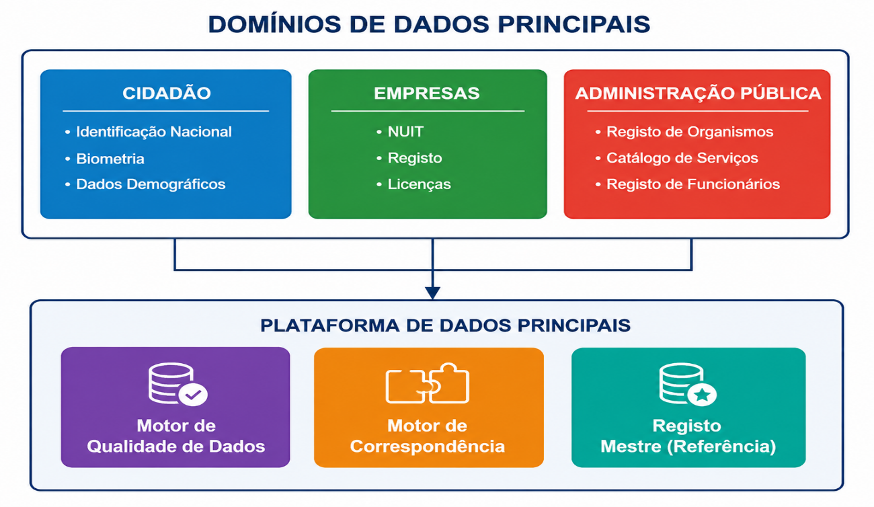
Figura 11 - Dados Mestres
A Plataforma de Dados Mestre centraliza a gestão de dados de referência críticos:
1. Domínios de Dados:
a. Cidadão: Identificação Nacional, dados biométricos e informação demográfica;
b. Empresa: Identificação Fiscal (NIFT), registos e licenças;
c. Governo: Registo de organismos, catálogo de serviços e registos de funcionários.
2. Componentes Principais:
a. Motor de Qualidade de Dados: Valida e padroniza os dados recebidos;
b. Motor de Correspondência: Identifica e liga registos relacionados em diferentes sistemas;
c. Registo Mestre: Mantém a versão autorizada de cada entidade.
Data Classification Framework:
Classificação | descrição | Requisitos de segurança | Retenção
Public | Disponível ao público | Criptografia padrão | 5 anos
Interno | Uso exclusivo do governo | Encriptação + Controlo de acesso | 7 anos
Confidencial | Acesso restrito | Encriptação forte + Auditoria | 10 anos
Secret0 | Altamente sensível | HSM encryption + MFA | 15 anos

A estrutura de qualidade dos dados deve incluir as seguintes dimensões de qualidade:
1. Completude:
a. Meta: >95%;
b. Métrica: Campos obrigatórios preenchidos.
2. Precisão:
a. Meta: >98%;
b. Métrica: Validação em relação à fonte.
3. Consistência:
a. Meta: >99%;
b. Métrica: Correspondência entre sistemas.
4. Pontualidade:
a. Objectivo: Latência <5 minutos;
b. Métrica: Análise do carimbo de data/hora da actualização.
5. Unicidade:
a. Meta: 100%;
b. Métrica: Detecção de duplicados.

  - Arquitectura do Repositório de Metadados

O repositório de metadados mantém três categorias principais de informação:
1. Registo de Activos de Dados:
a. Rastreia todos os activos de dados dentro da plataforma;
b. Regista a propriedade, a classificação e os requisitos de retenção;
c. Identifica os dados relevantes para a Lei de Protecção de Dados Pessoais que requerem tratamento especial;
d. Mantém os registos de data e hora de criação e modificação.
2. Rastreamento de Linhagem de Dados:
a. Documenta o fluxo de dados entre sistemas;
b. Regista as regras e os processos de transformação;
c. Permite a análise de impacto das alterações;
d. Suporta auditorias de conformidade.
3. Gestão de Políticas de Acesso:
a. Define quem pode aceder a que activos de dados;
b. Especifica as condições e restrições de acesso;
c. Gere permissões de acesso com um prazo determinado;
d. Aplica as políticas de governação de dados.

  - Arquitectura de Conformidade com Lei de Protecção de Dados Pessoais

A implementação do conceito de Privacidade por Design pressupõe a implementação dos seguintes controlos de privacidade:
1. Limitação de Finalidade:
a. Definir finalidades específicas para a recolha de dados;
b. Impor verificações de finalidade nas chamadas de serviço;
c. Auditar a conformidade com a finalidade.
2. Minimização de Dados:
a. Solicitar apenas os campos de dados necessários;
b. Filtragem automática de campos de dados;
c. Revisões periódicas da necessidade de dados.
3. Gestão de Consentimento:
a. Registo centralizado de consentimento;
b. Opções granulares de consentimento;
c. API de revogação do consentimento.
4. Direitos do Titular dos Dados:
a. Portal de pedido de acesso;
b. Fluxo de trabalho de rectificação;
c. Implementação de exclusão (quando legalmente permitido);
d. API de portabilidade (exportação JSON/XML).

Processo da Avaliação de Impacto na Proteção de Dados (AIPD):
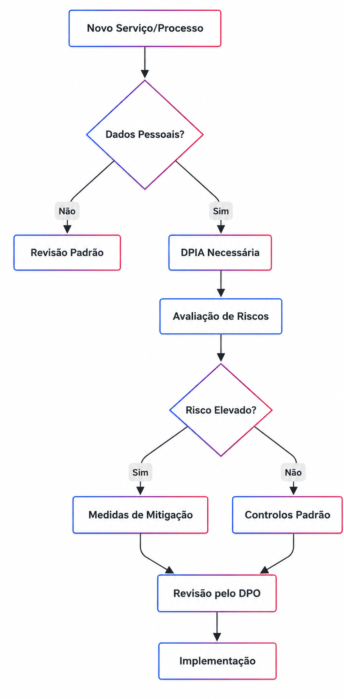
Figura 12 - Processo de Avaliação de Impacto

O processo de AIPD garante que as considerações de privacidade são incorporadas em todas as novas iniciativas:
1. Início: Desencadeado quando é proposto um novo processamento de dados.
2. Rastreio: Determina se é necessária uma DPIA completa com base nos factores de risco.
3. Avaliação: Avalia os riscos para a privacidade e identifica medidas de mitigação.
4. Consulta: Envolve as partes interessadas e os responsáveis ​​pela protecção de dados.
5. Aprovação: Aprovação formal antes do início da implementação.
6. Monitorização: Revisão contínua para garantir que os controlos se mantêm eficazes.

6.4 Transparência de dados dos cidadãos

A plataforma inclui uma componente abrangente de Rastreamento de Dados Pessoais, que oferece aos cidadãos total visibilidade do acesso do governo às suas informações pessoais.

Para obter as especificações detalhadas desta componente, consulte o Anexo 8 - Especificações do Rastreio de Dados Pessoais.

ANEXO I – ARQUITECTURA DO CATÁLOGO DE SERVIÇOS

Portal de Descoberta de Serviços

O Registro de Serviços actua como o directório central e o ponto de controle de toda a plataforma de interoperabilidade. Trata-se de uma lista abrangente combinada com um posto de controle de segurança onde são apresentados todos os participantes, quais serviços oferecem e quem tem permissão para acessar o que.

A seguir, apresenta-se a lista das funções principais:

1. Gestão do Catálogo de Serviços

O Registro de Serviços mantém um inventário completo de todos os serviços governamentais disponíveis por meio da plataforma. Para cada serviço, são registrados:
• Qual órgão fornece o serviço.
• O que o serviço faz e como acessá-lo.
• Status actual de disponibilidade.
• Informações de versão para garantir a compatibilidade.
• Regras de negócio e requisitos de acesso.

2. Gestão de Organizações Membro
Todas as organizações participantes (órgãos governamentais, bancos, empresas de telecomunicações) devem se registrar na plataforma. O Registro de Serviços mantém:

• dados oficiais e informações de contato das organizações.
• Certificados digitais para identificação segura.
• Hierarquias organizacionais e sub-departamentos.
• Relações de confiança entre organizações.

3. Controle de Acesso e Permissões

O Registro de Serviços controla quem pode acessar quais serviços, mantendo:
- • Matrizes de permissão detalhadas.
- • Restrições de acesso baseadas em horário (por exemplo, apenas durante o horário comercial).
- • Condições especiais para acesso a dados sensíveis.
- • Requisitos de auditoria para serviços específicos.

4. Distribuição de Configuração

Todos os Servidores de Segurança precisam de uma configuração consistente e actualizada. O Registro de Serviços:
• Distribui políticas de segurança para todos os participantes.
• Garante que todos os servidores possuam as informações mais recentes sobre os serviços.
• Gerencia configurações e actualizações em todo o sistema.
• Monitora a conformidade da configuração.

O Registro de Serviços é composto por vários subsistemas integrados:
1. Sistema de Banco de Dados: Armazena todas as informações do registro com alta confiabilidade.
2. Serviço de Distribuição: Propaga actualizações para todos os Servidores de Segurança.
3. Consola de Monitoramento: Acompanha a saúde e o desempenho do sistema.
4. Interface de Gerenciamento: Permite que administradores configurem o sistema.
5. Sistema de Backup: Garante a recuperação de dados em caso de falhas.

Arquitetura de Software do Portal de Serviços
1. Frontend:
a. Tecnologia: React 18 + TypeScript;
b. Funcionalidades:
i. Busca e filtragem de serviços;
ii. Documentação interativa da API;
iii. Consola de testes ("Try-it-out");
iv. Painel de análise de uso.
2. Backend:
a. Tecnologia: Node.js + Express;
b. Banco de dados: PostgreSQL;
c. Cache: Redis.
3. Integração:
a. Registro de serviços X-Road;
b. Especificações OpenAPI;
c. Autenticação via OIDC;
d. Limitação de taxa por consumidor.

Metadados do serviço

Cada serviço registrado na plataforma deve fornecer:
1. Informações básicas:
a. Identificador único do serviço;
b. Nome e versão do serviço;
c. Órgão provedor e dados de contato;
d. Descrição e categoria do serviço;
e. Tags relevantes para descoberta.
2. Detalhes do Acordo de Nível de Serviço:
a. Compromisso de percentual de disponibilidade;
b. Requisitos de tempo de resposta;
c. Capacidade de vazão;
d. Janelas de manutenção programada.
3. Configuração de segurança:
a. Método de autenticação (OAuth 2.0, certificados);
b. Requisitos de criptografia;
c. Nível de classificação de dados;
d. Restrições de acesso.
4. Links de documentação:
a. Localização da especificação OpenAPI;
b. Documentação do guia do usuário;
c. Repositório de código de exemplo;
d. Recursos de suporte.

ANEXO II – GESTÃO DE IDENTIDADE E ACESSO (IAM)

Arquitetura de IAM

O diagrama a seguir ilustra o sistema de IAM necessário:

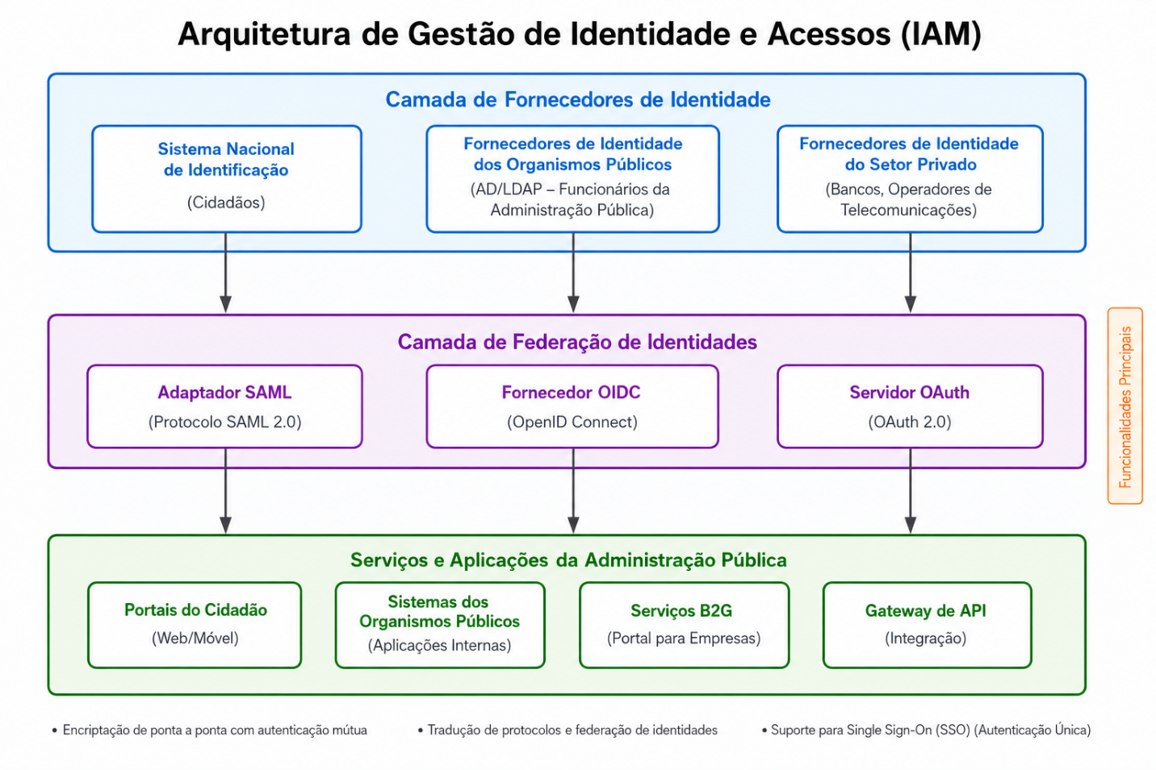

Componentes da Arquitetura de Gerenciamento de Identidade e Acesso:

1. Camada de Provedores de Identidade – a camada superior da arquitetura consiste em três categorias distintas de provedores de identidade que servem como fontes autoritativas para a autenticação de usuários:
• Sistema Nacional de Identificação – O principal provedor de identidade da República de Moçambique para os cidadãos. Este sistema mantém a base de dados nacional de identidade, incluindo dados biométricos, e fornece a verificação de identidade fundamental para todos os serviços governamentais voltados ao cidadão. Ele actua como a fonte única efectiva para a identidade do cidadão, permitindo uma autenticação segura em todas as plataformas governamentais.
• Provedores de Identidade das Agências (AD/LDAP) – Agências governamentais individuais mantêm seus próprios sistemas de gestão de identidade, tipicamente implementados por meio de servidores Active Directory ou LDAP (*Lightweight Directory Access Protocol*). Esses sistemas gerenciam as identidades, funções e permissões de acesso dos funcionários públicos internos. Cada agência mantém o controle sobre o seu diretório de funcionários, ao mesmo tempo em que realiza a federação com a plataforma central para viabilizar a colaboração entre agências.
• Provedores de Identidade do Sector Privado – Bancos, empresas de telecomunicações e outros parceiros autorizados do sector privado mantêm seus próprios sistemas de identidade. Esses provedores permitem que usuários corporativos acessem serviços governamentais utilizando suas credenciais corporativas já existentes. Por exemplo, funcionários de bancos podem utilizar sua autenticação institucional para enviar relatórios regulatórios, enquanto equipes de empresas de telecomunicações podem acessar serviços de interconexão.

2. Camada de Federação de Identidades – a camada intermediária fornece as funções críticas de tradução e padronização que permitem que diversos sistemas de identidade operem em conjunto de forma integrada:
• Adaptador SAML – O adaptador SAML (Security Assertion Markup Language) processa solicitações de autenticação provenientes de sistemas que utilizam o protocolo SAML 2.0, comum em ambientes corporativos e sistemas governamentais legados. Ele converte asserções SAML para o formato interno da plataforma, permitindo que sistemas mais antigos integrem o ecossistema de identidade federada sem necessidade de modificações.
• Provedor OIDC – O provedor OpenID Connect (OIDC) implementa fluxos de autenticação modernos para aplicações web e móveis. Ele oferece suporte aos recursos de segurança mais recentes, incluindo PKCE (Proof Key for Code Exchange) para aplicativos móveis, e viabiliza o *single sign-on* (autenticação única) em múltiplos serviços governamentais. Esse componente gerencia a maioria dos cenários de autenticação voltados ao cidadão.
• Servidor OAuth – O servidor OAuth 2.0 gerencia tokens de autorização e permissões de acesso à API. Ele garante que usuários autenticados acessem apenas os recursos específicos e realizem apenas as acções permitidas por suas funções. Esse componente é fundamental para viabilizar a integração segura da API com sistemas de terceiros, mantendo, ao mesmo tempo, um controle de acesso granular.
A camada de federação gerencia as sessões, realiza a tradução de protocolos e assegura que os tokens de segurança sejam devidamente formatados e validados, independentemente do provedor de identidade de origem. Essa abordagem permite que cada organização mantenha o controle sobre as identidades de seus usuários, ao mesmo tempo em que viabiliza um acesso seguro e fluido a serviços governamentais compartilhados.

Todos os componentes comunicam-se por meio de canais seguros e criptografados com autenticação mútua, garantindo que as declarações de identidade não possam ser adulteradas nem reutilizadas indevidamente (ataques de *replay*). A arquitetura suporta cenários de autenticação tanto síncronos (tempo real) quanto assíncronos (em lote), atendendo a diversos casos de uso e capacidades de sistema.

Fluxos de Autenticação
A arquitetura viabiliza múltiplos cenários de autenticação por meio destes componentes federados:
• Cidadãos – autenticam-se via SSO utilizando seu documento de identidade nacional e verificação biométrica, com o provedor OIDC gerenciando a sessão em diversos serviços governamentais.
• Servidores públicos – realizam o login por meio do sistema AD/LDAP de seu órgão, com o adaptador SAML traduzindo suas credenciais corporativas para acesso a toda a plataforma.
• Usuários do sector privado – autenticam-se por meio do provedor de identidade de sua organização, com a camada de federação assegurando a tradução adequada e a emissão de tokens de segurança.
ANEXO III – ESPECIFICAÇÕES DO PAINEL EXECUTIVO

Visão Geral da Arquitectura do Painel

O Painel Executivo oferece visibilidade em tempo real do status operacional da plataforma de interoperabilidade por meio de uma arquitectura de múltiplas camadas composta por:

Camada de Colecta de Dados:
• Colecta métricas operacionais de todos os servidores de segurança a cada segundo;
• Agrega dados de transacções provenientes de filas de mensagens;
• Monitora *endpoints* de integridade de serviços em todas as agências participantes;
• Armazena dados de séries temporais para análise histórica e de tendências.
Camada de Processamento:
• Calcula indicadores-chave de desempenho em tempo real;
• Realiza análises estatísticas de padrões de transacção;
• Identifica anomalias e possíveis problemas;
• Gera alertas com base em limites predefinidos.
Camada de Apresentação:
• Exibe informações por meio de visualizações interactivas;
• Oferece recursos de *drill-down* para análises detalhadas;
• Suporta controle de acesso baseado em funções para diferentes visões de partes interessadas;
• Permite a exportação de dados para análise *offline* e geração de relatórios.

Principais componentes do painel

1. Painel de métricas de desempenho em tempo real
• Exibe as transacções por segundo actuais em toda a plataforma;
• Mostra o tempo médio de resposta com indicadores de status codificados por cores;
• Apresenta a porcentagem de tempo de actividade (uptime) da plataforma no mês actual;
• Actualiza-se a cada segundo com dados em tempo real (streaming).

2. Matriz de Saúde do Serviço
• Representação visual de todos os servidores de segurança activos;
• Status codificado por cores para cada órgão participante;
• Identificação rápida de serviços com desempenho reduzido ou offline;
• Elementos clicáveis ​​para informações detalhadas sobre os serviços.
3. Mapa de Calor do Fluxo de Transações
• Visualização do volume de transacções por hora, por agência;
• Identifica períodos e padrões de pico de utilização;
• Auxilia no planejamento de capacidade e na alocação de recursos;
• Recursos de comparação histórica.
4. Central de Gerenciamento de Alertas
• Lista priorizada de incidentes activos (Crítico, Alto, Médio, Baixo);
• Notificações de alerta em tempo real com indicadores de gravidade;
• Acesso rápido aos detalhes do incidente e ao status de resolução;
• Integração com o fluxo de trabalho de gerenciamento de incidentes.

ANEXO IV – PADRÕES DE ARQUITECTURA DE REFERÊNCIA

Padrão 1: Integração de Serviços Síncronos

Objectivo: Viabilizar a comunicação de solicitação e resposta em tempo real entre agências.

Fluxo Lógico:
1. A organização consumidora inicia uma solicitação de serviço por meio de seu servidor de segurança;
2. A solicitação é criptografada e assinada digitalmente;
3. O núcleo do X-Road valida as assinaturas e encaminha a solicitação ao provedor;
4. O servidor de segurança do provedor autentica e autoriza a solicitação;
5. O serviço de backend processa a solicitação e retorna a resposta;
6. A resposta segue o caminho inverso, com um registro completo de auditoria.

Principais especificações:
• Tempo máximo de resposta: 30 segundos antes do *timeout*;
• Mecanismo de retentativa automática: 3 tentativas com intervalos crescentes;
• Activação do *circuit breaker*: Após 5 falhas consecutivas;
• Tamanho máximo da mensagem: 10 megabytes;
• Registro completo de auditoria de todas as transacções.

Padrão 2: Arquitetura Orientada a Eventos

Objectivo: Viabilizar a notificação assíncrona de eventos do sistema entre órgãos

Componentes Lógicos:
• Publicadores de Eventos: Órgãos que geram eventos (ex.: registro de nascimento, emissão de licença);
• Plataforma de Distribuição de Eventos: Infraestrutura central para roteamento e entrega de eventos;
• Assinantes de Eventos: Órgãos que precisam ser notificados sobre eventos específicos;
• Gerenciamento de Tópicos: Categorização de eventos por tipo e nível de sensibilidade.

Requisitos da estrutura do evento:
• Identificador único do evento para rastreamento;
• Classificação do tipo de evento;
• Carimbo de data/hora da ocorrência;
• Identificação da agência publicadora;
• Carga de dados do evento;
• Assinatura digital para autenticidade.
Garantias de entrega:
• Entrega "pelo menos uma vez" a todos os assinantes;
• Preservação da ordem dos eventos dentro do mesmo tópico;
• Nova tentativa automática para entregas mal sucedidas;
• Fila de mensagens mortas (*dead-letter queue*) para eventos não entregáveis.

Padrão 3: Integração via Processamento em Lote

Objectivo: Lidar com transferências de dados em larga escala provenientes de sistemas legados

Etapas de processamento:
1. Extracção de dados: O sistema legado exporta os dados em um formato acordado.
2. Validação: Verificação da integridade dos dados e da conformidade com o formato.
3. Divisão em blocos (Chunking): Fragmentação de arquivos grandes em segmentos gerenciáveis.
4. Processamento: Transformação e roteamento dos dados pela plataforma.
5. Confirmação: Registro da conclusão bem-sucedida do processamento.
6.Tratamento de erros: Relato e alinhamento de registros com falha para reprocessamento.

Parâmetros operacionais:
• Janela de processamento: das 22h às 06h, diariamente.
• Tamanho máximo de lote (chunk): 1.000 registros.
• Tolerância a erros: 5% antes da interrupção do lote.
• Capacidade de reversão (rollback) para lotes com falha.
• Relatórios detalhados de processamento para conciliação.

ANEXO V – PROCEDIMENTOS DE RESPOSTA A INCIDENTES DE SEGURANÇA

Tipo de Incidente 1: Responsabilidade de Certificado

Condições de Activação:
• Uso não autorizado de certificado detectado.
• Certificado relatado como comprometido.
• Padrões de autenticação suspeitos identificados.

Fluxo de Trabalho de Resposta:

1. Acções Imediatas (0 a 15 minutos):
a. Centro de operações de segurança recebe alerta automatizado;
b. Responsável pelo incidente assume o controle;
c. Certificado comprometido é identificado e documentado;
d. Avaliação inicial de impacto é realizada.
2. Fase de Contenção (15 a 30 minutos):
a. Revogar imediatamente o certificado comprometido;
b. Actualizar a lista de revogação de certificados;
c. Distribuir actualizações para todos os servidores de segurança;
d. Bloquear todo o tráfego proveniente do membro afectado;
e. Notificar a equipe de segurança do órgão afectado.
3. Fase de Investigação (30 a 60 minutos):
a. Analisar os logs de auditoria para verificar o histórico de uso do certificado;
b. Identificar todos os serviços e dados potencialmente expostos;
c. Verificar se há sinais de movimentação lateral;
d. Documentar a cronologia do comprometimento;
e. Preservar evidências para possíveis acções legais.
4. Fase de Recuperação (1 a 4 horas):
a. Emitir um novo certificado para o membro afectado;
b. Actualizar todas as configurações de serviço;
c. Verificar a restauração dos serviços;
d. Realizar testes de conectividade;
e. Monitorar a existência de quaisquer problemas residuais.
5. Actividades Pós-Incidente (4 a 24 horas):
a. Elaborar um relatório detalhado do incidente;
b. Realizar uma sessão de lições aprendidas;
c. Actualizar políticas e procedimentos de segurança;
d. Implementar medidas adicionais de monitoramento;
e. Comunicar-se com todas as partes interessadas.

Tipo de Incidente 2: Ataque de Negação de Serviço

Condições de activação:
• Pico de tráfego superior a 1000% da linha de base.
• Degradação do tempo de resposta do serviço.
• Múltiplos erros de tempo limite relatados.

Etapas de resposta:

1. Detecção automatizada e resposta inicial:
a. Sistemas de monitoramento de tráfego detectam anomalias;
b. Mecanismos de escalonamento automático são activados;
c. A protecção básica contra DDoS é habilitada automaticamente;
d. Alerta enviado ao centro de operações de segurança (SOC).
2. Fase de intervenção humana:
a. Habilitar limitação de taxa aprimorada;
b. Activar filtragem de tráfego geográfico;
c. Implementar mecanismos de desafio-resposta;
d. Coordenar com provedores de serviços de internet;
e. Activar protecção da rede de distribuição de conteúdo (CDN).
3. Medidas de estabilização:
a. Monitorar padrões de ataque e adaptar defesas;
b. Dimensionar a infraestrutura conforme necessário;
c. Manter a disponibilidade de serviços críticos;
d. Documentar vectores e fontes de ataque;
e. Coordenar com as autoridades policiais, se necessário.

ANEXO VI – ESTRUTURA DO ACORDO DE NÍVEL DE SERVIÇO

Classificação de Serviço Crítico

Definição: Serviços essenciais para as operações governamentais e a segurança dos cidadãos.

Características do serviço:
• Requisito de disponibilidade: 99,95% de tempo de actividade mensal;
• Tempo máximo de inactividade planejada: 4 horas mensais;
• Requisito de tempo de resposta: 95% das solicitações em menos de 500 milissegundos;
• Vazão mínima: 1.000 solicitações por segundo;
• Disponibilidade de suporte: 24/7 com escalonamento definido.
Monitoramento de Desempenho:
• Visibilidade em tempo real via painel de controle;
• Alertas automatizados para violações de limites (thresholds);
• Relatórios mensais de desempenho;
• Análises trimestrais do serviço.
Estrutura de Penalidades:
• Créditos de serviço progressivos por violações de disponibilidade;
• Penalidades crescentes, de 5% a 50%, com base na gravidade;
• Requisitos claros de remediação;
• Planos de melhoria de serviço para violações recorrente.

Classificação de Serviço Padrão

Definição: Serviços governamentais regulares com requisitos de disponibilidade padrão.

Características do Serviço:
• Disponibilidade em horário comercial: 99,5% (08:00 –17:00, dias úteis).
• Disponibilidade fora do horário comercial: 95%.
• Requisito de tempo de resposta: 95% das solicitações em menos de 2 segundos.
• Janelas de manutenção: Apenas aos fins de semana, mediante agendamento.
• Disponibilidade de suporte: Horário comercial, com resposta no dia útil seguinte.
ANEXO VII – ESTRUTURA DE PLANEAMENTO DE CAPACIDADE

Metodologia de Planeamento

Estabelecimento de Linha de Base:
• Mensurar volumes actuais de transacções por tipo de serviço.
• Identificar padrões diários, semanais e mensais.
• Documentar períodos de pico de utilização e eventos especiais.
• Calcular tendências de crescimento com base em dados históricos.
Gatilhos de Escalonamento:
• Limiares de utilização de recursos (CPU, memória, rede).
• Indicadores de degradação de desempenho.
• Medições de tamanho de fila.
• Projecções de crescimento do negócio.

Fórmula de cálculo de capacidade: Requisitos de capacidade futura = Carga actual × Factor de crescimento × Factor de pico × Margem de segurança

Onde:
• Factor de Crescimento representa o aumento projectado para o período de planejamento.
• Factor de Pico considera a relação entre o uso máximo e o uso médio.
• Margem de Segurança proporciona uma margem operacional (tipicamente 50%).

Estratégias de Escalonamento

Escalabilidade Vertical (Aumento da capacidade de um único servidor):
• Adequada para: Gargalos em serviços individuais.
• Implementação: Upgrade de processador, memória ou armazenamento.
• Limitações: Restrições físicas de hardware.
Escalabilidade Horizontal (Adição de mais servidores):
• Adequada para: Requisitos de distribuição de carga.
• Implementação: Implantação de servidores de segurança adicionais.
• Benefícios: Melhor tolerância a falhas e distribuição geográfica.
ANEXO VIII – ESPECIFICAÇÕES DO MY DATA TRACKER

O My Data Tracker oferece aos cidadãos total visibilidade sobre como os órgãos governamentais acessam e utilizam suas informações pessoais, promovendo transparência e confiança.

Componentes Funcionais:

1. Portal de Acesso do Cidadão:
a. Autenticação segura utilizando documento de identidade nacional e autenticação multi-factor;
b. Painel intuitivo que exibe o histórico de acesso aos dados;
c. Funcionalidades de busca e filtragem por data, órgão ou finalidade;
d. Geração de relatórios em múltiplos formatos.
2. Sistema de Registro de Acessos:
a. Captura automática de todos os eventos de acesso a dados pessoais;
b. Registro detalhado de órgão que realizou o acesso, usuário, data e hora (timestamp), finalidade e categorias de dados;
c. Trilha de auditoria à prova de adulteração com assinaturas criptográficas;
d. Retenção de longo prazo em conformidade com as exigências legais.

Recursos do Painel de Privacidade:

1. Visualização da Linha do Tempo de Acessos:
a. Exibição cronológica de todos os eventos de acesso a dados;
b. Indicadores visuais para diferentes tipos de acesso;
c. Detalhes expansíveis para cada evento de acesso;
d. Funcionalidade de exportação para registros pessoais.
2. Gestão de Finalidade e Consentimento:
a. Explicação clara sobre o motivo do acesso aos dados;
b. Base legal para cada acesso;
c. Revisão e gerenciamento de consentimentos activos;
d. Revogação de consentimento com um clique, quando aplicável.
3. Resumo de Acesso por Órgãos:
a. Estatísticas por órgão governamental;
b. Padrões de frequência de acesso;
c. Tipos de dados acessados ​​com mais frequência;
d. Comparação com períodos anteriores.
4. Categorias de Dados Monitoradas:
a. Informações de identificação (nome, número de documento, foto);
b. Dados de contato (endereço, telefone, e-mail);
c. Informações financeiras (registros fiscais, benefícios);
d. Registros de saúde (quando acessados ​​para serviços governamentais);
e. Documentos legais (licenças, autorizações, registros).

Medidas de protecção à privacidade

1. Minimização de Dados:
a. Apenas os registros de acesso necessários são retidos;
b. Dados pessoais nos registros são criptografados;
c. Exclusão automática após o período de retenção;
2. Controle de Acesso:
a. Os cidadãos podem visualizar apenas os seus próprios dados;
b. A ​​supervisão governamental limita-se a estatísticas agregadas;
c. Requisitos rigorosos de autenticação.
3. Requisitos de Transparência:
a. Explicações em linguagem simples para todos os acessos;
b. Códigos de finalidade claros, acompanhados de descrições;
c. Informações de contato para dúvidas ou reclamações;
d. Publicação regular de relatórios de transparência.

